CONTENIDOS MATEMÁTICOS BÁSICOS TERCER TRIMESTRE 1º PRIMARIA
NOMBRE: | FECHA:

1.- Calcula estas sumas.
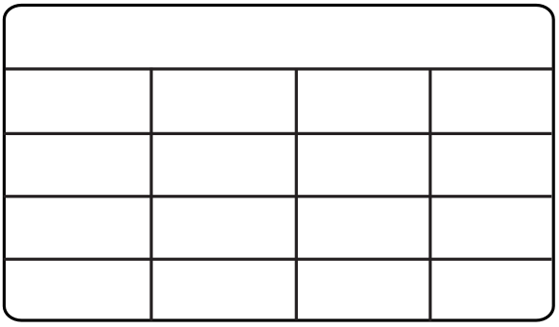
8 + 3 + 6 12 + 23 + 4

2.- Dibuja la cantidad que necesitas para tener el doble de dinero.

3.- Tacha para tener la mitad del dinero.
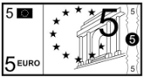

4.- Responde estas preguntas sobre el calendario.
A.- ¿Cuántos días tiene una semana? ________________________________
B.- ¿Cuántos días pueden tener los meses ?______________________________
C.- ¿Qué días van antes del jueves? ___________________________________
D.- ¿Qué meses van antes y después de mayo?___________________________

5.- Calcula estos productos:

A) 2 x 5 = _____ B) 2 x 6 = _____ C) 5 x 4 = _____ D) 5 x 7 = _____

6.- Reparte estos caramelos.

A) 8 caramelos entre 2 son ______ B) 6 caramelos entre 2 son ______
C) 10 caramelos entre 5 son _____ D) 15 caramelos entre 5 son ______

7.- Indica que pesa más o menos de un kilo.
A.- Un avión _______________ B.- Una pluma de pájaro ____________
C.- Un lápiz _________________ D.- Una bicicleta ___________________

8.-Mide con tu regla los centímetros que miden estos objetos.

Mide __________________

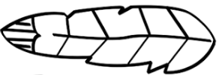 Mide _________ Mide _________

Mide ________

9.- Señala con una X los productos que medimos en litros
A.- Agua _______________ B.- Distancia al colegio ____________
C.- Pan _________________ D.- Leche ___________________

10.- Este gráfico representa la cantidad de ingredientes en una tarta. Observa y responde
A.- ¿Qué ingrediente está en mayor cantidad?___________________________
6
5
4
3
2
1

Harina
Huevos
Azúcar
AzucaaAzucr

leche
B.- ¿Cuántos huevos lleva la tarta?_____ C.- ¿Qué lleva más harina o azúcar?
_________________________________
D.- ¿Cuánta más lleva?________________

